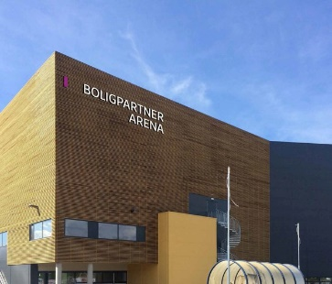

Til våre besøkende spillere og publikum i Boligpartner Arena

Denne veilederen er basert på FHI’s «Veileder i smittevern for idrett (Covid-19), samt anbefalinger fra Norges Idrettsforbund. Det skilles mellom voksne og barn/ungdom når det gjelder kontaktreduserende tiltak. Med barn/ungdom menes personer til og med 19 år.
Formålet er at Boligpartner Arenas brukere og gjester på en forsvarlig måte kan ivareta smittevernet og forebygge tilfeldig eksponering for og spredning av covid-19. Målet med de foreslåtte smitteverntiltakene er å beskytte både trenere/instruktører/frivillige, deltakere og foresatte. Selv om de anbefalte smitteverntiltakene gjennomføres, kan tilfeller av covid-19 oppstå. De anbefalte tiltakene vil bidra til å begrense smittespredning i samfunnet.
Det er Storhamar Håndball sitt ansvar å sikre at informasjon om anbefalte smitteverntiltak er tilgjengelig for alle som ferdes i hallen og derfor har vi utarbeidet dette skrivet til våre besøkende. Vi følger selvfølgelig NHF sin veileder for kamper og arrangementer.

Til lagene – spillere, trenere og støtteapparat

- Personer som er tilstede, skal holde minst 1 meters avstand til hverandre. Unntak av spillere i oppvarming og trenings-/kampaktivitet.

- Det er tilgjengelig garderober i hallen. Benytt anvist garderobe.

- For bortelag gis det mulighet for å dusje etter kamp, mens Storhamars egne lag oppfordres til å dusje hjemme.

- Det er begrenset oppvarmingsmuligheter innendørs når det er flere kamper etter hverandre. Det er ikke lov å benytte området bak mål mens det spilles kamp. Når været tillater det er det fine muligheter for oppvarming utendørs.

- Det er merket 1-meters avstand på innbytterbenken.

- Det skal ikke håndhilses, kun albue og fot.

- Det settes frem hånd- og overflatedesinfeksjon både i garderober og ved innbytterbenk.

- Det skal ikke byttes side mellom omgangene for J/G 16 år og yngre.

- Alle besøkende til hallen skal registreres. Spillere og trenere/lagledere som er oppført på kamprapporten trenger ikke registreres ved ankomst til hallen på skjema ved hovedinngangen. Lagleder sørger for ajourførte lister over spillere/støtteapparat.

- Hold laget mest mulig samlet ved inn- og utgang - og under oppvarming. Om nødvending kan lagene bli bedt om å vente ute til hallen er tømt og gjort klar.

- Når kampen er slutt ønsker vi at alle forlater hallen så fort som mulig.

Til publikum
- Inngang/utgang. Benytt hovedinngang ved ankomst. Alle spriter hender ved inngang og utgang av hallen. Publikum registreres ved navn og mobilnummer ved ankomst til hallen. Storhamar Håndball oppbevarer registreringsskjemaene i 10 dager av smittesporings hensyn, skulle smitte påvises, før de makuleres. Utgang er merket i 2. etasje og de to utgangen skal benyttes når dere forlater hallen. Utgangene finner dere i gangen utenfor toalettene/garderobene.

- Tribune. Denne er delt inn i sone for borte- og hjemmelag. Publikum fra bortelaget benytter seg av venstre side i hallen – dette er merket. Alle skal holde en 1-meters avstand til hverandre og skal sitte med to seters mellomrom, også de fra samme husstand. I tillegg så skal det kun sittes på annenhver rekke på tribunen.

- Kontantfri hall. Inngangsbillett og kioskvarer betales med Vipps eller bankkort.

- Kiosk. Vi har en kiosktralle på 3. plan ved heisen og denne tilbyr et begrenset utvalg av sjokolade, mineralvann og brus. Husk og hold avstand i køen – følg anmerkingene.

- Det er kun tillatt med 200 personer (spillere og publikum) inne i hallen så vi gjør oppmerksom på at publikum kan bli stoppet i døra og må vente til det eventuelt blir plass.

- Overflater vaskes/sprites kontinuerlig og det utføres ekstra renhold og rydding.

- Når kampen er slutt ønsker vi at alle forlater hallen så fort som mulig

- Det stilles med hallvert i gul vest under kampene. De er der for å sikre en trygg og god gjennomføring av arrangementet. Vennligst respekter hallvertens beskjeder og instruksjoner.

Utover dette oppfordrer vi alle til å følge smittevernets «gylne treenighet»:
1. Om du føler deg syk – hold deg hjemme – alltid. Dette gjelder alle grupper: Spillere – trenere – lagledere – funksjonærer – tilskuere – osv.
2. God hånd- og hostehygiene skal praktiseres på trening og kamp – alltid.
3. Hold avstand og unngå nærkontakt utenfor trening og kampaktiviteten som foregår innenfor spillebanen – alltid.
Husk at alle skal følge 1-meters regelen – til enhver tid – med unntak av spillere i oppvarming og trenings-/kampaktivitet.

Til slutt oppfordrer vi til Fair Play og mye håndballmoro. God kamp!

Vennlig Hilsen
Storhamar Håndball

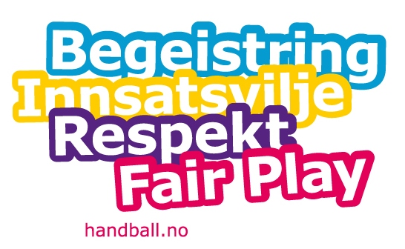

For mer info se veileder for kamp og arrangement utarbeidet av NHF: https://www.handball.no/nyheter/2020/08/veileder-for-kamp-og-arrangement/#_Toc49428921

For kontaktinformasjon i Storhamar se vår hjemmeside: https://www.storhamarhandball.no/

